池州市贵池区人民政府办公室关于印发贵池区 自然灾害救助应急预案的通知

贵政办〔2023〕10号

各镇人民政府、街道办事处，平天湖风景区、池州高新区、杏花
村文化旅游区管委会，区政府各部门、各直属机构：
经区政府同意，现将《贵池区自然灾害救助应急预案》印发
给你们，请结合实际，认真遵照执行。

2 0 2 3 年 9 月 1 日
(此件公开发布)

贵池区自然灾害救助应急预案

一、总则
( 一)编制目的
(二)编制依据
(三)工作原则
(四)适用范围

二、 组织指挥体系
(一)区减灾救灾委员会组成及职责
(二)区减灾救灾委办公室及职责
(三)工作组
(四)专家委员会
三、 灾害救助准备
四 、信息报告和发布
( 一)信息报告
(二)信息发布

五、 分级响应
( 一 ) IV级响应
(二)Ⅲ级响应
(三)Ⅱ级响应
( 四 ) I 级响应
(五)响应调整及终止

六、 灾后救助与恢复重建
(一)过渡期生活救助
(二)冬春救助
(三)倒损住房恢复重建

七、保障措施
(一)资金和物资保障
(二)通信和科技保障
(三)人力和装备保障
(四)社会动员和宣传培训保障

八、 附则
( 一)术语解释
(二)预案演练
(三)预案管理
(四)预案解释
(五)预案实施时间
附件 1
附件2

一、总则
(一)编制目的
以习近平新时代中国特色社会主义思想为指导，深入贯彻落 实习近平总书记关于防灾减灾救灾的重要论述精神，按照省委、 省政府、市委、市政府和区委、区政府决策部署，坚持人民至上、 生命至上，建立健全突发自然灾害救助体系和运行机制，规范应 急救助行为，提高应急救助能力，切实把确保人民群众生命安全 放在第一位落到实处，有效保障受灾群众基本生活，确保灾区社
会稳定、人心安定。
(二)编制依据
依据《中华人民共和国突发事件应对法》《中华人民共和国 防洪法》《中华人民共和国防震减灾法》《中华人民共和国气象法》 《自然灾害救助条例》《中华人民共和国抗旱条例》《安徽省自然 灾害救助办法》《安徽省自然灾害救助应急预案》《池州市突发事 件总体应急预案》《池州市自然灾害救助应急预案》《贵池区突发 事件总体应急预案》等法律法规和相关规定，结合我区实际，制
定本预案。
(三)工作原则
(1)坚持人民至上、生命至上，确保受灾人员基本生活。
(2)坚持统一领导、综合协调、分级负责、属地管理。
(3)坚持党委领导、政府主导、社会参与、群众自救，充
分发挥基层群众自治组织和公益性社会组织的作用。

(4)坚持平战结合，推动防抗救一体化，实现灾害全过程
应急管理。
(四)适用范围
本预案适用于我区境内发生自然灾害的区级应急救助工作。 发生事故灾难、公共卫生事件、社会安全事件等突发事件，需要
开展应急救助的，参照本预案执行。

二、 组织指挥体系
(一)区减灾救灾委员会组成及职责
1. 区减灾救灾委员会组成单位及人员(见附件1);
2. 区减灾救灾委员会组成单位职责(见附件2)。
(二)区减灾救灾委办公室及职责
区减灾救灾委办公室设在区应急局，为区减灾救灾委的日常
办事机构。办公室主任由区应急局局长兼任。
主要职责：负责与相关部门、地方的沟通联络，组织开展灾 情会商评估、灾害救助等工作，协调落实相关政策措施；统计分 析核定上报灾情信息，负责综合材料及各类文电的起草工作，承
办领导交办的其他事项。
在应对较大以上自然灾害时，区减灾救灾委根据工作需要，
加强办公室力量，抽调部分涉灾单位人员，与区应急局联合办公。
(三)工作组
在应对较大以上自然灾害时，区减灾救灾委成立以下8个工
作组：

(1)生活救济组：区应急局牵头，区发展改革委、区公安 分局、区民政局、区财政局(区国资委)、区人力资源和社会保 障局、区交通运输局、区经济和信息化局、区红十字会、区慈善 协会等为成员单位。负责组织制定转移安置受灾群众的生活救济 方案，下拨救灾款物，帮助灾区安排受灾群众的吃、穿、住、医
疗等基本生活，保障救灾物资运输及救灾工作车辆优先通行。
(2)查灾核灾组：区应急局牵头，区教育体育局、区经济 和信息化局、区财政局(区国资委)、区自然资源和规划局、区 农业农村局、区水利局、区林业局、区气象局、区科技局(区地
震局)等为成员单位。负责灾情的查核和上报工作。
(3)救治防疫组：区卫生健康委牵头，区经济和信息化局、 区财政局、区生态环境分局、区水利局、区应急局、区医疗保障 局、区市场监管局、区城市管理行政执法局等为成员单位。负责 组织指导灾区卫生防疫工作，做好伤病群众的救治，食品、饮用
水和居住环境的卫生安全等工作。
(4)生产自救组：农业生产自救由区农业农村局牵头，区 财政局(区国资委)、区水利局、区应急局、区林业局、国元保 险贵池支公司等为成员单位，负责组织灾区农作物的补改种和动 植物疫病防治工作，组织群众开展生产自救；工业生产自救由区 经济和信息化局牵头，区发展改革委、区财政局(区国资委)、 电信贵池分公司、移动池州分公司、联通池州分公司、铁塔池州
分公司、国网贵池供电公司等为成员单位，负责协调企业灾后尽

快恢复生产。
(5)接收捐赠组：区应急局牵头，区直工委、区教育体育 局、区民政局、区财政局、区审计局、区红十字会等为成员单位， 负责办理接收、分配救灾捐赠款物工作，做好捐赠款物管理使用
的信息公开和监管。
(6)恢复重建组：区发展改革委牵头，区教育体育局、区 财政局(区国资委)、区自然资源和规划局、区住房城乡建设局、 区交通运输局、区水利局、区文化和旅游局、区卫生健康委、区 林业局、区科技局(区地震局)、区应急局、电信贵池分公司、 移动池州分公司、联通池州分公司、铁塔池州分公司、国网贵池 供电公司等为成员单位。负责指导制定灾区住房和基础设施恢复
重建方案并督促实施，恢复受损的房屋和各类基础设施。
(7)监督检查组：区审计局牵头，区直工委、区应急局、 区财政局(区国资委)、区经济和信息化局、区卫生健康委、区 市场监管局等为成员单位。负责检查督促各项救灾措施落实，审 计救灾专项资金和救灾捐赠款物发放情况，检查监管灾区群众生 产生活必需的食品、药品和建材的质量、价格，监管灾后商品供
应市场秩序，查处救灾工作中发生的违法违规行为。
(8)宣传报道组：区委宣传部牵头，区委网信办、区应急 局、区文化和旅游局、区融媒体中心等为成员单位。区融媒体中 心负责减灾救灾信息发布和舆论引导工作，区文化和旅游局做好
灾区广播系统设施的恢复。

(四)专家委员会
区减灾救灾委设立专家委员会，对全区减灾救灾工作重大决 策和重要规划提供政策咨询和建议，为全区较大以上自然灾害的
灾情评估、应急救助和灾后救助提出咨询意见。

三、 灾害救助准备
具有灾害监测职能的区减灾救灾委有关成员单位及时向区 减灾救灾委办公室和其他区减灾救灾委成员单位通报自然灾害 预警预报信息。区减灾救灾委办公室根据自然灾害预警预报信
息，经分析、会商、研判、评估，视情采取以下救助准备措施：
(1)及时向可能受影响的地区通报预警预报信息，指导各
镇街和管委会做好灾害防范应对工作。
(2)强化应急值守，认真分析灾害发展趋势，加强部门会
商，动态评估灾害可能造成的损失，完善相关工作措施。
(3)通知生活类救灾物资储备部门做好调拨准备，紧急情
况下提前调拨；与交通运输等部门共同做好调运准备。
(4)多渠道了解灾害风险，检查各项救灾准备及应对工作
情况。
(5)向区委、区政府报告预警及灾害救助准备情况，并向
区减灾救灾委员会成员单位通报。
(6)向社会发布预警信息。

四 、信息报告和发布
区应急局按照《自然灾害情况统计调查制度》和《特别重大

自然灾害损失统计调查制度》,做好灾情信息收集、汇总、分析、
上报和部门间工作信息共享。
(一)信息报告
1. 对突发性自然灾害，区应急局在灾害发生或接报灾害信 息后，在1小时内将本行政区域内灾情和救灾工作向区政府和市
应急局报告。
对于造成人员死亡、失踪等灾情严重的自然灾害以及敏感灾 害信息、可能引发重大以上突发事件的信息、社会舆论广泛关注 的热点和焦点灾害事件等，各镇街(管委会)应在灾害发生后第 一时间上报区应急局。区应急局接报后立即向区委、区政府、市
应急局报告，区委、区政府按照有关规定向市委、市政府报告。
2. 在灾情稳定前，区应急局执行24小时“零报告”制度， 灾情发生重大变化时随时报告。灾情稳定后，区应急局应组织力
量，全面开展灾情核定工作，并逐级上报。
3. 对于干旱灾害，在旱情初显且群众生活受到一定影响时， 区应急局应及时会商水利、农业农村等部门确定灾害发生情况， 逐级上报；在旱情发展过程中，至少每10日续报一次；灾害过
程结束后及时核报。
4. 区政府要建立健全灾情会商制度，定期或不定期组织召
开灾情会商会，准确、客观、科学核定灾害损失。
(二)信息发布
灾害发生后，区减灾救灾委办公室应当及时向社会滚动发布

灾害损失和救灾工作开展情况。对于启动了地震、防汛抗旱、森 林防火等专项应急预案的自然灾害，由统一指挥处置自然灾害的
专项应急指挥部负责统一发布抗灾救灾信息。
信息发布途径主要包括电视广播、政务网站、政务微博、微 信、客户端等载体。信息发布形式包括授权发布、组织报道、接 受记者采访、举行新闻发布会等。区委宣传部、区融媒体中心、 区文化和旅游局等广播电视行政管理部门及相关单位应配合做
好预警、灾情等应急信息发布工作。

五 、分级响应
根据自然灾害的危害程度等因素，贵池区自然灾害救助应急
响应由轻到重分为IV、Ⅲ、Ⅱ、 I 四级。
( 一 ) IV级响应
1. 启动条件
全区行政区域内发生自然灾害， 一次灾害过程出现下列情况
之一的，启动IV级响应：
(1)紧急转移安置或需紧急生活救助1000人以上、3000
人以下(“以上”包含本数，“以下”不包含本数，下同);
(2)倒塌和严重损坏房屋100间或30户以上、500 间或
150户以下；
(3)干旱灾害造成缺粮或缺水等生活困难，需政府救助人
口3000人以上、1万人以下；
(4)灾害造成群众生产生活资料遭受较大损失、短期内失

去收入来源，或社会高度关注、群众反映强烈；
(5)其他符合自然灾害专项预案IV级响应启动条件的情形。
2. 启动程序
灾害发生后，区减灾救灾委办公室经分析评估，认定灾情达 到启动标准，区减灾救灾委副主任(区应急局局长)或委托分管
负责同志决定启动IV级响应，向市减灾救灾委报告。

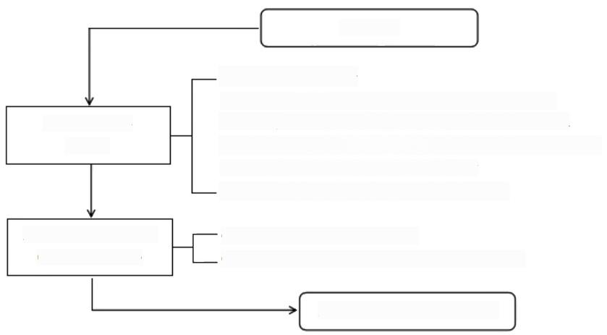
灾害发生

● 接收、处理灾情
● 与受灾地区保持联系，随时掌握灾情发展变化
● 及时与区级涉灾部门沟通，收集、整理多源信息
● 综合灾情信息，向区政府和市减灾委办公室报送灾情
● 开展灾区综合评估和灾区需求评估
● 提出响应建议，做好救灾应急响应准备

● 审定灾害程度和响应建议
● 决定启动IV级应急响应，向市减灾委报告

启动区级IV级救灾应急响应
区减灾救灾委副主任 (区应急局局长)
区减灾救灾委 办公室

3. 响应措施
区减灾救灾委办公室组织协调区级层面自然灾害救助工作， 指导支持受灾地区自然灾害救助工作。区减灾救灾委及其成员单
位视情采取以下措施：
(1)组织有关部门和单位召开会商会，分析灾区形势，研
究落实对灾区的救灾支持措施。
(2)派出工作组赴灾区慰问受灾群众，核查灾情，协助指

导当地开展救灾工作。
(3)坚持24小时值班和灾情“零报告”制度。区减灾救灾 委办公室及时掌握并按照有关规定统一发布灾情和救灾工作动
态信息。
(4)灾害发生后，区应急局会商区财政局按规定程序报区 政府同意后，由区财政局及时下拨区级自然灾害救灾资金；中央 和省级救助资金由区财政局按照省财政厅资金分配文件下拨。会 同区发展改革委、区经济和信息化局紧急调拨上级和区级救灾物 资，指导、监督基层救灾应急措施落实和救灾款物发放；协调交
通运输、铁路、民航等部门紧急调运救灾物资、运输人员工作。
(5)区人武部军事科、区应急局根据区政府要求，组织协 调民兵、预备役部队、国家综合性消防救援队伍参加救灾，必要
时协助各镇街(管委会)运送、发放救灾物资。
(6)区卫生健康委指导受灾地区做好医疗救治、灾后防疫
和心理援助等卫生应急工作。
(7)区减灾救灾委其他成员单位按照职责分工，做好有关
工作。
( 二 ) Ⅲ级响应
1. 启动条件
全区行政区域内发生自然灾害， 一次灾害过程出现下列情况
之一的，启动Ⅲ级响应：
(1)死亡或可能死亡3人以上、5人以下；

(2)紧急转移安置或需紧急生活救助3000人以上、1万人
以下；
(3)倒塌和严重损坏房屋500间或150户以上、1000间或
300户以下；
(4)干旱灾害造成缺粮或缺水等生活困难，需政府救助人
数1万人以上、2万人以下；
(5)灾害造成群众生产生活资料遭受严重损失、短期内失
去收入来源，社会高度关注；
(6)其他符合自然灾害专项预案Ⅲ级响应启动条件的情形。
2. 启动程序
灾害发生后，区减灾救灾委办公室经分析评估，认定灾情达 到启动标准，区减灾救灾委副主任(区应急局局长)决定启动Ⅲ
级响应，并向区委、区政府和市减灾委报告。

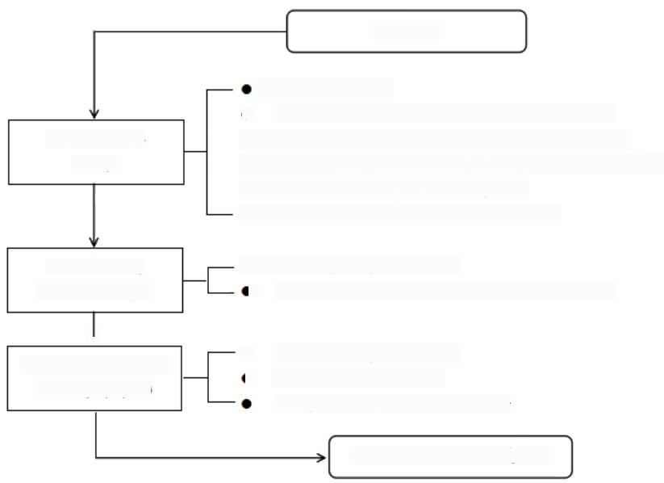
灾害发生

接收、处理灾情
● 与受灾地区保持联系，随时掌握灾情发展变化
● 及时与区级涉灾部门沟通，收集、整理多源信息
● 综合灾情信息，向区政府和市减灾委办公室报送灾情
● 开展灾区综合评估和灾区需求评估
● 提出响应建议，做好救灾应急响应准备

● 审核灾害程度和响应建议
向区减灾救灾委副主任(区应急局局长)报告

● 审定灾害程度和响应建议
● 决定启动Ⅲ级应急响应
向区委、区政府和市减灾委报告

启动区级Ⅲ级救灾应急响应
区减灾救灾委 办公室负责同志
业
区减灾救灾委副主任 (区应急局局长)
区减灾救灾委 办公室

3. 响应措施
在IV级应急响应基础上，视情增加以下工作措施：
(1)督促各镇街(管委会)落实好受灾群众转移安置管理 和救灾应急的各项措施。及时动员和组织灾区群众转移到安全住 所，抢救伤病员，安抚遇难者家属，处理善后事宜；救济受灾群 众和安顿无家可归者，帮助解决人畜饮用水困难，确保受灾群众 有饭吃、有衣穿、有干净水喝、有病能及时就医、有临时安全住 处，防止疫病流行；加强集中安置点治安管理，保护国家和群众 的财产，维护灾区稳定；尽快恢复灾区正常的生产生活秩序，开
展生产自救和重建家园工作。
(2)区减灾救灾委有关成员单位根据灾情发展和核定情况，

积极申请国家、省资金和物资支持。
(3)区应急局、区民政局指导社会组织、志愿者等社会力
量有序参与灾害救助工作。
(4)灾情稳定后，区减灾救灾委办公室指导受灾地区评估、
核定自然灾害损失情况。
(三)Ⅱ级响应
1. 启动条件
全区行政区域内发生自然灾害， 一次灾害过程出现下列情况
之一的，启动Ⅱ级响应：
(1)死亡或可能死亡5人以上、10人以下；
(2)紧急转移安置或需紧急生活救助1万人以上、2万人
以下；
(3)倒塌和严重损坏房屋1000间或300户以上、3000 间
或1000户以下；
(4)干旱灾害造成缺粮或缺水等生活困难，需政府救助人
口2万人以上、3万人以下；
(5)灾害造成群众生产生活资料遭受重大损失、短期内失
去收入来源，社会广泛关注；
(6)其他符合自然灾害专项预案Ⅱ级响应启动条件的情形。
2. 启动程序
灾害发生后，区减灾救灾委办公室经分析评估，认定灾情达
到启动标准，向区减灾救灾委提出启动Ⅱ级响应的建议，区减灾

救灾委主任决定启动Ⅱ级响应，并向区委、区政府和市减灾委报

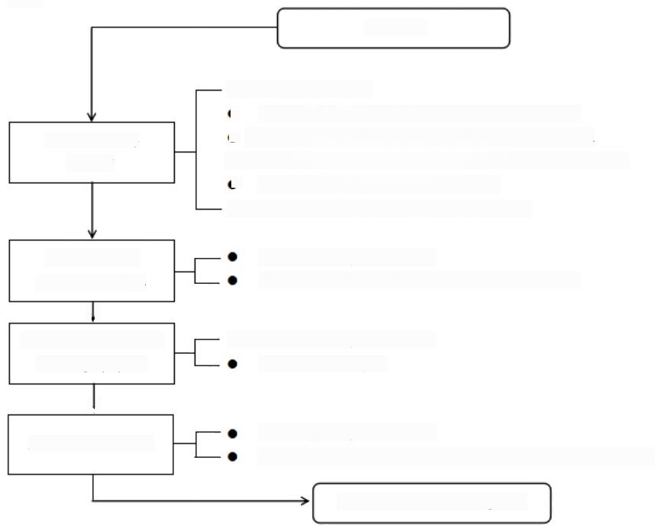
告。
灾害发生

● 接收、处理灾情
● 与受灾地区保持联系，随时掌握灾情发展变化
● 及时与区级涉灾部门沟通，收集、整理多源信息
● 综合灾情信息，向区政府和市减灾委办公室报送灾情
● 开展灾区综合评估和灾区需求评估
● 提出响应建议，做好救灾应急响应准备

审核灾害程度和响应建议
向区减灾救灾委副主任(区应急局局长)报告

● 复核灾害程度和响应建议
向分管副区长报告

↓
审定灾害程度和响应建议
区减灾救灾委主任
决定启动Ⅱ级应急响应，向区委、区政府和市减灾委报告

启动区级Ⅱ级救灾应急响应
区减灾救灾委 办公室负责同志
业
区减灾救灾委副主任 (区应急局局长)
区减灾救灾委 办公室

3. 响应措施
在Ⅲ级应急响应基础上，视情增加以下工作措施：
(1)区减灾救灾委主任(或副主任)主持召开会商会，分
析灾区形势，研究落实对灾区的救灾支持措施。
(2)区减灾救灾委办公室及时掌握灾情和救灾工作动态信 息，组织灾情会商，按照有关规定统一发布灾情，及时发布灾区 需求；做好灾情、灾区需求及救灾工作动态等信息共享，每日向
区委、区政府及市减灾委办公室报告有关情况。必要时，区减灾

— 16 —

救灾委办公室组织专家进行实时灾情、灾情发展趋势以及灾区需
求评估。
(3)区自然资源和规划局准备灾区地理信息数据，组织灾 区现场影像获取等应急测绘，开展灾情监测和空间分析，提供应 急测绘保障服务。区委宣传部、区委网信办等组织做好新闻宣传 和舆论引导等工作。区红十字会、区慈善协会依法开展救援、救
灾的相关工作，适时组织开展救灾募捐活动等。
(4)灾情稳定后，贵池区政府组织开展灾害损失综合评估
工作，及时将评估结果报送市减灾委办公室。
(四) | 级响应
1. 启动条件
全区行政区域内发生自然灾害， 一次灾害过程出现下列情况
之一的，启动I 级响应：
(1)死亡或可能死亡10人以上；
(2)紧急转移安置或需紧急生活救助2万人以上；
(3)倒塌和严重损坏房屋3000间或1000户以上；
(4)干旱灾害造成缺粮或缺水等生活困难，需政府救助人
口3万人以上；
(5)灾害造成群众生产生活资料遭受巨大损失、短期内失
去收入来源，社会关注度特别高；
(6)其他符合自然灾害专项预案I 级响应启动条件的情形。
2. 启动程序

灾害发生后，区减灾救灾委办公室经分析评估，认定灾情达 到启动标准，向区减灾救灾委提出启动 I 级响应的建议，按照区
政府决定，启动I 级响应，并向市应急局和市委、市政府报告。
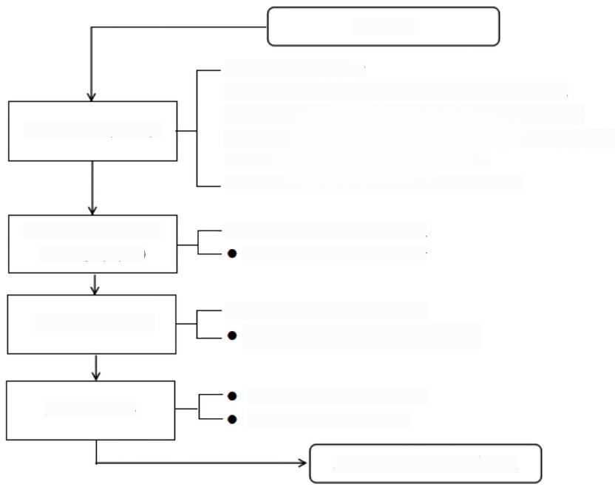
灾害发生
● 接收、处理灾情
● 与受灾地区保持联系，随时掌握灾情发展变化
● 及时与区级涉灾部门沟通，收集、整理多源信息
● 综合灾情信息，向区政府和市减灾委办公室报送灾情
● 开展灾区综合评估和灾区需求评估
● 提出响应建议，做好救灾应急响应准备

● 审核灾害程度和响应建议 向区减灾救灾委主任报告

● 复核灾害程度和响应建议
区减灾救灾委主任
向区委、区政府和市减灾委报告

审定灾害程度和响应建议
决定启动I 级应急响应

启动区级 I 级救灾应急响应
区减灾救灾委副主任 (区应急局局长)
区减灾救灾委办公室
区减灾救灾委

3. 响应措施
在Ⅱ级基础上，视情增加以下工作措施：
(1)区减灾救灾委主任主持召开减灾救灾委成员会议，研
究制定抗灾救灾重大事项。
(2)区领导率有关部门赴灾区指导自然灾害救助工作。
(3)区减灾救灾委办公室组织成员单位联合办公。
(4)区发展改革委、区农业农村局、区经济和信息化局、

区公安分局、区住房城乡建设局、区水利局、区卫生健康委、区 自然资源和规划局、区生态环境分局、区科技局、电信贵池分公 司、移动池州分公司、联通池州分公司、铁塔池州分公司按照职 责分别做好市场供应和价格稳定、社会治安和道路交通应急管 理、应急通信保障、建筑安全应急评估、水利工程修复和应急供 水、医疗救治和灾后防疫、心理援助、地理信息数据准备和应急
测绘、生态环境变化监测和调查评估、科技成果支持等工作。
(5)区应急局牵头向社会发布接受救灾捐赠公告，会同区 红十字会、慈善协会等部门开展救灾捐赠活动，统一接收、管理、
分配救灾捐赠款物。区外办协助做好救灾的涉外工作。
(6)灾情稳定后，根据上级和区委、区政府关于灾害评估 工作的有关部署，区减灾救灾委办公室组织开展灾害损失综合评
估工作。
(五)响应调整及终止
对灾害发生在敏感地区、敏感时间和救助能力特别薄弱的地 区，或灾害对受灾地区经济社会造成重大影响时，启动区级自然 灾害救助应急响应的标准可酌情调整。发生重特大自然灾害，根 据其他自然灾害专项预案启动应急响应，并需要开展相关受灾群
众救助工作的，可视情同步启动区级自然灾害救助应急响应。
救灾应急工作结束后，由区减灾救灾委办公室提出建议，启
动响应的单位决定终止响应。

六、 灾后救助与恢复重建
(一)过渡期生活救助
一般以上自然灾害发生后，区减灾救灾委办公室组织开展过 渡期生活救助需求情况评估，镇街(管委会)对因遭受自然灾害 导致生活困难难以维持基本生活的受灾群众进行摸底调查，给予 过渡期救助。区应急局指导镇街(管委会)做好人员核定，区财 政局下拨本级或上级自然灾害救灾资金，支持灾区做好过渡期救 助工作。各地统筹使用各类自然灾害救灾资金，用于保障受灾群
众过渡期生活。
区应急局动态掌握灾区救灾工作开展情况，定期通报，加密
督导。会同区财政局加强对政策和措施落实情况的监督检查。
(二)冬春救助
自然灾害发生后的当年冬季、次年春季，受灾镇街(管委会)
为生活困难的受灾人员提供基本生活救助。
区应急局于每年9月会同有关部门组织力量深入基层做好 冬春需救助人员的调查、统计、评估，确定救助对象、制定救助 方案。区应急局采取抽样调查或典型调查等方法对需救助情况进 行核查、汇总和评估。区政府认真履行灾害主体责任，将冬春资 金纳入年度财政预算，按规定落实好本级冬春救助资金。完成冬 春救助任务确有困难、需申请上级冬春救助资金的，由区应急局、 区财政局逐级上报申请。区应急局根据全区冬春需救助情况评估
报告，统筹考虑灾情、地方冬春救助资金安排等因素测算提出区

级冬春救助资金安排意见报区政府同意后，商请区财政局下拨。 中央和省级冬春救助资金由区财政局按照省财政厅资金分配文
件下拨资金。
区应急局制定受灾人员冬春救助指导标准或实施标准，精准 确定救助对象，强化冬春救助款物管理，突出重点，分类救助，
按规定程序尽快将救助资金发放到救助对象手中。
区应急局加强冬春救助款物监督管理，确保冬春救助款物规 范、有效使用。按照信息公开要求，及时向社会公布有关工作情 况，加强冬春救助新闻宣传，主动接受社会监督。配合财政、纪
检监察、审计等部门加强监督检查。
区应急局加强与区民政局、区乡村振兴局等部门协调联动和 工作衔接，切实做好冬春救助和最低生活保障临时救助等帮扶机 制和政策有序衔接。区发改、财政、农业农村等部门落实好以工
代赈、灾歉减免政策，粮食和物资储备部门确保粮食供应。
区应急局加强冬春救助资金全过程绩效管理，合理设定绩效
目标，对绩效目标完成情况组织开展绩效自评。
(三)倒损住房恢复重建
恢复重建工作以受灾户自建为主，由镇街(管委会)负责组 织实施。尊重群众意愿，把握自然规律，按照有利于防灾避灾和 发展生产、方便生活的要求，科学界定重建区域。统筹安排各类
政策性补助资金，积极发挥房屋财产类保险经济补偿作用。
区应急局视情组织评估小组对因灾倒损住房情况进行综合

评估，根据评估结果及受灾地区资金申请，会同区财政局报区政 府同意后区，由区财政局及时下拨各级救助资金。中央和省级救 助资金由区财政局按照省财政厅资金分配文件下拨。区应急局采 取实地调查、抽样调查或组成督查组等方式，开展补助资金绩效 评估。其他相关部门按照职责做好技术服务和指导、测绘地理信
息服务、重建规划选址、制定优惠政策等工作。
由上级政府统一组织开展的恢复重建，按有关规定执行。

七、保障措施
(一)资金和物资保障
1. 区财政、发改、应急等部门，根据分级负责、分级负担 的规定，合理安排区自然灾害救灾资金预算，建立完善区救灾资 金分担机制。区政府应当将自然灾害救助工作纳入国民经济和社 会发展规划，加强对自然灾害救灾资金的统筹，切实提高资金使
用效益。
2. 国家、省、市级自然灾害救灾资金专项用于帮助解决遭 受较大以上自然灾害地区受灾群众的基本生活困难。区政府应根 据经济社会发展水平、自然灾害生活救助成本等因素适时调整自 然灾害生活救助政策和相关补助标准。预算资金不足时，区财政 局应积极调整优化支出结构，统筹整合相关资金。区应急局、区
财政局按有关规定开展资金绩效目标管理工作。
3. 充分利用现有储备资源，合理规划、建设各级救灾物资
储备库，优化储备布局，提升存储条件。根据布局合理、规模适

度的原则，统筹考虑各行业应急处置、抢险救灾等方面需要，健
全“区-镇(街道)-村(社区)”三级救灾物资储备网络。
4. 制定救灾物资储备规划，建立健全救灾物资采购和储备、 紧急调拨和运输、应急状态下集中生产调度和紧急采购供应、协 同储备等制度。修订完善救灾物资质量技术参数，规范救灾物资 发放全过程管理。科学确定并合理调整各类救灾物资的储备品种 和规模。按照实物储备、生产能力储备、协议储备和家庭储备相 结合的原则，每年根据应对较大、重大等自然灾害的要求组织储 备必要物资，建立救灾物资生产厂家参考名录，引导各类社会主 体储备必要的救灾物资，大力倡导家庭应急物资储备，切实增强
灾害应急救助物资保障能力。
(二)通信和科技保障
1.通信主管部门负责组织开展灾害事故应急指挥通信保障， 加强应急通信网络建设，充分利用现有资源、设备，完善灾情和 数据共享平台，健全灾情共享机制。通信运营企业应依法保障灾
情传送网络的畅通。
2. 自然灾害应急信息网络应以公用通信网络为基础，合理
组建灾情专用通信网络，确保信息畅通。
3. 组织相关专家开展灾害风险调查和自然灾害风险普查， 编制贵池区自然灾害风险区划图，制定相关技术和管理标准。充
分发挥灾害相关领域专家的技术指导作用，探索建立合作机制。
4. 大力加强各种灾害地面监测站网和应急广播体系等基础

设施建设，建立健全灾害监测预警、分析评估、应急决策指挥和 区突发事件预警信息发布系统，确保及时向公众发布自然灾害预
警。
(三)人力和装备保障
1. 大力加强防灾减灾救灾专家库建设，深度参与自然灾害 体系建设，强化智力支持。大力加强自然灾害各类专业救援队伍、 防灾减灾人员队伍、减灾救灾专家队伍建设，不断提升应急处突 能力。大力加强对涉灾社会组织、志愿者培育和发展的支持力度，
充分发挥其在救灾工作中的积极作用。
2. 落实灾害信息员分级培训制度，建立健全覆盖“横向到 边、纵向到底”的三级灾害信息员队伍。村(社区)和企事业单 位应当设立专职或者兼职的灾害信息员，多灾、易灾镇(街)和
村(社区)设置AB岗。
3. 区各有关部门应配备救灾工作必需的设备和装备。区政 府建立健全自然灾害救助应急指挥体系，配备必要的交通、通信
等设备。
4. 区政府统筹规划设立应急避难场所，加强应急避难场所 功能区应急物资、人员安置和运行状态等的信息综合管理，规范 应急避难场所建设标准。自然灾害多发、易发地区按要求建设具 有应急避险、应急指挥功能的避难场所。灾害发生后，科学设置
受灾群众安置点，加强安置点管理。

(四)社会动员和宣传培训保障
1. 完善救灾捐赠管理相关政策，建立健全救灾捐赠动员、 运行和监督管理机制。完善接收境外救灾捐赠管理、非灾区支援
灾区、轻灾区支援重灾区的救助对口支援机制。
2. 村(社区)动员本辖区居民进行自然灾害自救互救，依 法协助人民政府做好自然灾害救助工作。区红十字会、慈善协会 和公募基金会等社会组织，可以依照组织章程开展自然灾害救 助，参与人民政府组织的自然灾害救助工作。鼓励、引导其他社 会组织和人员参与自然灾害救助，为自然灾害救助提供志愿服
务。
3. 区减灾救灾委及相关成员单位组织开展常态化防灾减灾 教育活动，根据地区和行业特点，不断丰富防灾减灾教育内容、 创新宣传活动形式，利用多种途径进行宣传。抓住关键时间节点， 组织好“全国防灾减灾日”“安全生产宣传咨询日”“国际减灾日” “世界急救日”“全国科普日”“全国消防日”和“国际民防日” 等活动，加强防灾减灾科普宣传，普及防灾减灾专业知识技能。
大力提升基层防灾减灾救灾能力，推动综合减灾示范社区创建。
4. 组织开展对镇(街)分管负责人、灾害管理人员、专业
应急救灾队伍、社会组织和志愿者的培训。

八、 附则
( 一)术语解释
本预案所称自然灾害主要包括干旱、洪涝灾害，台风、风雹、

低温冷冻、雪等气象灾害，地震灾害，山体崩塌、滑坡、泥石流
等地质灾害，森林火灾和生物灾害等。
(二)预案演练
区减灾救灾委办公室协同区减灾救灾委成员单位制定应急
演练计划并定期组织演练。
(三)预案管理
本预案由区应急局制定，报区政府批准后实施。预案实施后 区应急局应适时召集有关部门和专家进行评估，并视情况变化及
时修订完善。
(四)预案解释
本预案由区应急局负责解释。
(五)预案实施时间
本预案自印发之日起实施。

附 件 1
区减灾救灾委员会组成单位及人员

区减灾救灾委员会(以下简称区减灾救灾委)为全区自然灾 害救助应急综合协调机构，负责组织、领导全区自然灾害救助工 作，协调开展较大以上自然灾害救助活动。由区委、区政府统一
组织开展的抢险救援救灾，按有关规定执行。
区减灾救灾委主任：区委副书记、区长。
区减灾救灾委常务副主任：区委常委、常务副区长。
区减灾救灾委副主任：区人武部副部长、区政府办公室主任、
区应急局局长。
成员单位：区委宣传部、区直工委、区发展改革委、区应急 局、区教育体育局、区科技局、区经济和信息化局、区公安分局、 区民政局、区财政局、区人力资源社会保障局、区自然资源和规 划局、区生态环境分局、区住房城乡建设局、区交通运输局、区 农业农村局、区水利局、区文化和旅游局、区卫生健康委、区市 场监管局、区林业局、区消防救援大队、区委网信办、区审计局、 区城市管理行政执法局、区红十字会、区医保局、区气象局、区 科协、国网贵池供电公司、区融媒体中心、电信贵池分公司、移 动池州分公司、联通池州分公司、铁塔池州分公司、区物资总公
司、国元保险贵池支公司等。
区减灾救灾委根据减灾救灾工作实际需要决定增加其他成
—27 —

员单位。

—28—

附件2
区减灾救灾委员会组成单位职责

1. 区应急局：负责组织、协调全区减灾救灾工作和自然灾 害救助应急体系建设；负责灾情核查和信息管理，分配救灾款物 并监督检查使用情况；指导协调救灾捐赠工作；承担捐赠款物的 接收和分配工作；承担区减灾救灾委办公室日常工作，协调各成
员单位及市减灾救灾委专家组开展减灾救灾工作。
2. 区政府办公室：参与防灾减灾救灾方针、政策和规划的
制定；负责组织协调防灾减灾救灾有关工作。
3. 区人武部：根据区委、区政府工作需求，组织协调驻军 部队、民兵、预备役部队担负抢险救灾任务，协同公安机关维护
救灾秩序和灾区社会稳定，支援地方开展灾后恢复重建。
4. 区委宣传部：负责组织和协调新闻媒体及时向社会发布
减灾救灾信息，做好舆情监测和应对工作。
5. 区直工委：负责组织协调区直机关及中央驻池单位救灾
对口支援工作。
6. 区发展改革委：统筹规划，将减灾救灾及救灾应急储备 项目建设纳入国民经济和社会发展规划，配合区应急、财政部门 制定全区自然灾害救助物资储备规划和储备库规划；会同区有关 部门保障灾后市场供应和价格稳定；负责灾毁工程恢复重建项目
的审批、核准以及灾后重建中央预算内投资计划申报工作等；根

据救灾物资储备规划、品种目录和标准、年度购置计划，负责救 灾物资的收储、轮换和日常管理，根据区应急局的动用指令按程 序组织调出；负责油气管道的隐患排险和应急处置工作，强化管 道沿线地质灾害监测和防范，切实维护管道设施安全。发生事故
灾害后，快速开展先期处置工作。
7. 区教育体育局：配合区应急管理局组织教育系统减灾救 灾方面专家学者开展减灾救灾活动，并会同做好教育领域灾情的 核实工作；及时指导帮助受灾学校恢复正常教学秩序，做好因灾
毁坏校舍的修复重建工作。
8. 区科技局(区地震局):开展防灾减灾科学技术研究，加 强对重大减灾技术难题的攻关研究；负责地震监测预报、震后震 情跟踪监测和趋势判定，地震烈度和震灾调查，配合区应急局开
展地震灾害调查和损失评估工作。
9. 区经济和信息化局：负责协调救灾装备，落实区级应急 药品储备，协调企业开展防灾减灾工作及灾后恢复生产；负责生 活必需品的市场供应工作，具体承担肉类等重要商品的应急救灾 储备管理和市场调控工作；负责指导通信网络以及各通信企业救
灾通信保障工作，确保通信联络畅通。
10. 区公安分局：负责自然灾害应急处置期间的现场安全警 戒和灾区交通秩序、社会治安维护等工作，协助组织灾区群众的
紧急转移工作；负责重要目标和要害部位的安全保卫工作。
11. 区民政局：灾情稳定后，督促指导各地及时将符合临时

救助或最低生活保障条件的受灾困难群众，按规定程序纳入保障
范围。
12. 区财政局：负责编制区级财政自然灾害救助资金预算， 会同相关部门按规定程序及时下拨资金，加强资金监督管理；督
促区属企业开展减灾救灾，协调相关救灾捐赠工作。
13. 区人力资源社会保障局：加强全区减灾救灾专业技术人 才队伍建设；协助做好技工院校灾情核实上报工作，及时指导帮 助受灾技工院校恢复正常教学秩序、开展灾后修复重建工作；加 强受灾地区各项社会保险基金保障支付能力和基金保障能力恢 复建设，确保受灾地区各项社会保险待遇按时足额支付，落实防 灾减灾中符合《工伤保险条例》规定范围工作人员的工伤待遇保 障，加大受灾地区就业帮扶力度，保障受灾地区人民群众生活水
平。
14. 区自然资源和规划局：负责落实综合防灾减灾规划相关 要求，组织编制地质灾害防治规划和防护标准并指导实施；组织 指导协调和监督地质灾害调查评价及隐患的普查、详查、排查； 指导开展群测群防、专业监测和预报预警等工作，指导开展地质
灾害工程治理工作；承担地质灾害应急救援的技术支撑工作。
15. 区生态环境分局：负责组织指导因自然灾害引发的突发 环境事件的应急监测，分析研判事故现场污染状况及趋势变化；
参与处置因自然灾害引发的重特大突发环境事件。
16. 区住房城乡建设局：负责指导建筑物和市政基础设施工

程的抗震设防、安全应急评估和恢复重建等工作。
17. 区交通运输局：负责指导交通运输行业防灾减灾和灾后 恢复重建工作；协调做好救灾工作期间交通基础设施的抢通保通 和维护管理工作；协调做好开辟救灾绿色通道，组织做好救灾物
资紧急运输工作。
18. 区农业农村局：负责指导和协调农作物病虫害及动物疫 情的应急处置工作，会同区应急局核查、评估农业因灾损失情况，
指导协调灾区做好生产自救、恢复农业生产。
19. 区水利局：负责落实水旱灾害综合防灾减灾规划相关要 求，组织编制洪水干旱灾害防治规划和防护标准并指导实施；承 担水情旱情监测预警工作；组织编制重要江河湖泊和重要水工程 的防御洪水抗御旱灾调度、应急水量调度方案，按程序报批并组 织实施；承担防御洪水应急抢险的技术支撑工作；承担台风防御 期间重要水工程调度工作；指导全区水旱灾害防御演练和水毁水
利工程修复。
20. 区文化和旅游局：会同相关部门做好文化和旅游行业自 然灾害风险隐患的排查工作，提升防范化解和应急处置水平，保 护重点文物安全，指导A 级旅游景区安全工作；负责全区应急广
播管理，负责灾区广播系统设施的恢复。
21. 区卫生健康委：负责组织做好灾区卫生防病和医疗救治 工作，负责指导受灾地区开展生活饮用水卫生监督监测和卫生知
识宣传工作，及时报告重大灾害医疗卫生救援和疫情信息，根据

需要及时向灾区派遣医疗防疫专家队伍，组织心理卫生专家赴灾
区开展心理抚慰工作。
22. 区市场监管局：加强救灾物资和群众生活必需品价格监 管；组织开展专项价格检查，打击价格违法行为；配合市有关部 门做好价格调控监管工作；负责组织开展灾区食品安全的监管工
作；负责监督管理受灾地区药品质量安全。
23. 区林业局：负责落实综合防灾减灾规划相关要求，组织 编制森林和草原火灾防治规划和防护标准并指导实施；指导开展 防火、巡护、火源管理、防火设施建设等工作；组织指导国有林 场林区和草原开展防火宣传教育、监测预警、督促检查等工作； 加强林业有害生物防控工作，预防和减轻重大林业有害生物灾
害。
24. 区消防救援大队：负责承担各类火灾扑救和灾害事故处
置以及遇险群众救助。
25.区委网信办：负责组织协调减灾救灾信息网络宣传工作， 指导督促救灾款物使用情况的信息公开，引导积极向上的减灾救
灾网络氛围。
26. 区审计局：负责对各级、各部门自然灾害救助款物和捐
赠款物的管理使用情况进行审计监督。
27. 区城市管理行政执法局：加强自然灾害期间市容管理和 卫生保洁，及时收集和清运生活垃圾；督促责任单位抓好大型户
外广告设施的安全监管和除险工作。

28. 区融媒体中心：负责组织开展减灾救灾宣传和新闻报道
工作。协助区文化和旅游局做好全区应急广播管理工作。
29. 区红十字会：负责组织开展应急救护培训，普及应急救 护、防灾避险和卫生健康知识；负责组织管理、调配红十字会员、 志愿者和救护员，参与紧急救援和人道救助工作；依法开展社会
募捐，负责捐赠款物的接收、发放和管理。
30. 区医保局：负责受灾地区医疗服务价格管理，落实基本
医疗保险、大病保险、医疗救助等制度政策。
31. 区气象局：负责灾害性天气的监测、预报预警等气象服 务，适时开展人工影响天气作业；配合开展由气象灾害引发的次
生灾害的调查、评估工作。
32. 区科协：负责组织开展防灾减灾方面的应急科普宣传， 普及防灾减灾科普知识，提升群众防灾减灾意识和避灾救助能
力。
33. 国网贵池供电公司：负责组织各地开展受灾区域的救灾 指挥部、医院、集中安置点等重要目标的应急供电工作，会同应 急部门做好所属电网灾情的核实和上报工作；做好因灾损坏电网
设施的修复重建工作，及时恢复灾区供电。
34. 电信贵池分公司，移动、联通、铁塔池州分公司：负责 组织通信网络以及本企业救灾通信保障工作，确保通信联络畅
通。
35. 区物资总公司：负责所辖仓库、物资的安全，储备必要

的防汛抗旱等救灾物资，需要时及时调配。
36. 国元保险贵池支公司：指导开展全区政策性保险和山区 库区、行蓄洪区农房保险以及与自然灾害相关的各类保险工作， 引导行业加强自然灾害风险分析，监督相关保险公司开展查勘理
赔工作。

